起點  經過加200  元 | 剪刀 石頭  布  輸 : 停留  贏 : 走三步 | 陪貓咪去散步  加20元 | 貓咪肚子餓  買食物 :  減30元 | 跟狗狗玩  狗狗 : 開心  加100元
對動物們惡作劇  不應該  減50元 | 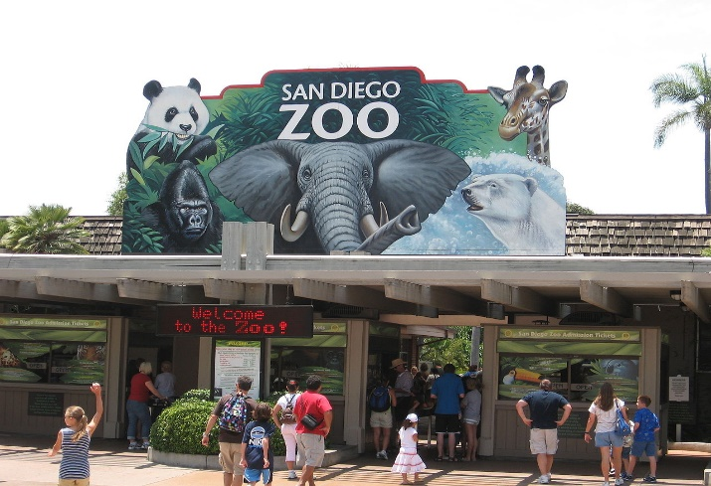  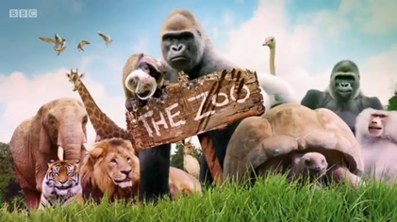  動物園大富翁 |  |  | 踢到小兔  小兔 : 生氣  減10元
狗狗玩  狗狗 : 開心  加100元 |  |  |  | 剪刀 石頭  布  輸 : 停留  贏 : 走三步
剪刀 石頭  布  輸 : 停留  贏 : 走三步 |  |  |  | 對動物們惡作劇  不應該  減50元
工作睡覺  暫停一次 |  |  |  | 工作睡覺  暫停一次
動物們肚子餓  動物 : 好餓  買東西減300元 |  |  |  | 跟狗狗玩  狗狗 : 開心  加100元
工作睡覺  暫停一次 |  |  |  | 幫刺蝟治病  治好了  刺蝟 : 棒棒  加100元
踢到小兔  小兔 : 生氣  減10元 | 寶寶生病了  怎麼辦  醫療費 :  減100元 | 馬兒生寶寶  馬兒 : 要當媽媽了  加500元 | 剪刀 石頭  布  輸 : 停留  贏 : 走三步 | 對動物們惡作劇  不應該  減50元

